

Colegio Henri Cetty
Educando para un Mundo Integrado

LISTA DE ÚTILES 1° A 4° BÁSICO 2025
CUADERNOS
- Lenguaje: 1 cuaderno college, lineal 100 hojas (forro azul), 1 Diccionario de lengua española básico, (si ya tiene traer el mismo).
- Taller de comunicación: 1 cuaderno lineal college 60 hojas (forro fucsia)
- Plan lector: cuaderno lineal 60 hojas (forro color celeste).
- Matemática: 1 cuaderno matemática college 100 hojas (forro rojo): 1 transportador
- Ciencias Naturales: 1 cuaderno lineal college, 80 hojas (forro verde oscuro)
- Historia: 1 cuaderno lineal college, 80 hojas (forro naranjo)
- Tecnología: 1 cuaderno lineal collage, 40 hojas (forro café)
- Inglés: 1 cuaderno lineal collage, 40 hojas (forro morado)
- Desarrollo Personal y afectivo: 1 cuaderno collage, matemática 40 hojas (forro amarillo)
- Música: 1 cuaderno college de media composición 60 hojas (forro transparente)
- Educación Física: 1 cuaderno lineal, chico 40 hojas (forro blanco),
- Artes: 1 cuaderno de croquis (universitario) o croquera tamaño oficio
- Caligrafix horizontal (según el curso correspondiente)
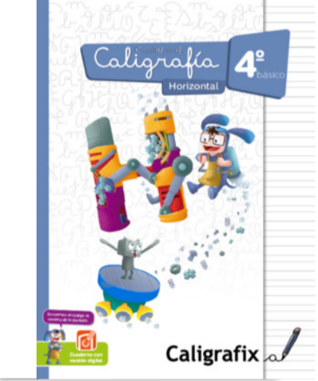
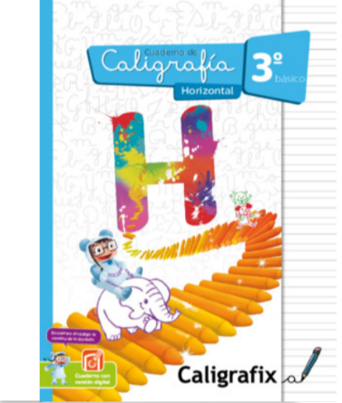
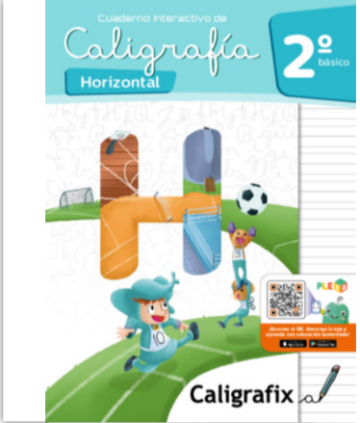
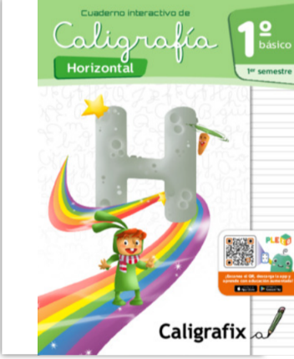

1° básico 2° básico 3° básico 4° básico

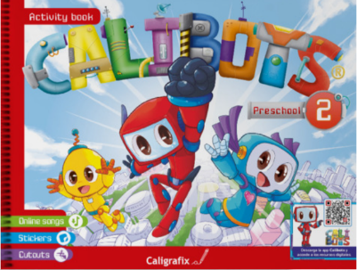

SOLO PARA 1° básico

MATERIALES PARA USO PERSONAL (obligatorios para educación física)
· Polera de cambio e implementos de higiene personal (marcada con el nombre).
1 buzo institucional, solo para las clases.
- NOTA: presentar certificado médico en caso de que el estudiante presente dificultades para el desarrollo del subsector.

ÚTILES PARA DEJAR EN EL COLEGIO (Debidamente marcados con el nombre del estudiante)
1 cajas de 12 lápices grafito N° 2
2 pegamentos mediano en barra 2 block médium
1 block de cartulina diferentes colores
1 caja de plastilina de 12 colores
2 pincel N° 6 y 12 (espátula)
1 caja témpera de 12 colores
1 caja de lápices de 12 colores de madera 6 gomas de borrar chica
1 block de papel entretenido 1 cinta de papel engomada
1 cola fría mediana
1 mezclador
2 bolsas palos de helados colores
3 papeles Kraft (doblado) 2 sobres papel lustre
1 cinta de embalaje (transparente)
3 plumones pizarra (2 negros 1 rojo) (2 negros 1 rojo) 1 cuaderno de croquis (forro transparente)
1 archivador Grande (Si tiene el del año anterior se utiliza el mismo 1 block de papel volantín
1 block de goma eva con glitter
1 cinta doble faz

ÚTILES ESCOLARES PARA TENER EN EL ESTUCHE A DIARIO
Lápiz grafito, goma de borrar, regla de 15 cm, pegamento en barra, saca punta, lápices de colores, tijera punta roma. (EL ESTUCHE DEBE SER REVISADO Y ACTUALIZADO DIARIAMENTE)

IMPORTANTE
- Los cuadernos deben venir forrados con el nombre escrito en la tapa delantera sobre el forro con letra grande y clara. Al igual que los textos de estudios una vez entregados.
- Las prendas de vestir de cada niño deben estar marcadas con el nombre y curso (chalecos, chaquetas de buzo, delantal, cotona).
- Entregar al profesor (a) jefe 4 fotos tamaño carnet con nombre y RUN la primera semana de clases. (OBLIGATORIO)

EL DELANTAL (AZUL CUADRILLE) Y COTONA CAFÉ ES DE USO DIARIO

Libros de lectura complementaria 2025:
1° Básico
Mes | Título | Autor | Editorial
MARZO- ABRIL | Choco encuentra una mamá | Keiko Kasza | Grupo Editorial Norma
MAYO- JUNIO | Matías dibuja el sol | Rocío Martínez | Ediciones Ekaré
AGOSTO- SEPTIEMBRE | Un paseo al campo | Fernando Krahn | Santillana
OCTUBRE- NOVIEMBRE | Sapo y Sepo inseparables | Arnold Lobel | Alfaguara

2° Básico
Mes | Título | Autor | Editorial
MARZO-ABRIL | Olegario | Maga Villalón | Zig zag
MAYO- JUNIO | El dragón color frambuesa. | Georg Bydlinski | S.M.
AGOSTO-SEPTIEMBRE | Un perro confundido | Cecilia Beuchat | S.M.
OCTUBRE- NOVIEMBRE | Sapo y Sepo un año entero | Arnold Lobel | Alfaguara

3° Básico
Mes | Título | Autor | Editorial
MARZO-ABRIL | La cabaña en el árbol | Gillian Cross | Alfaguara infantil
MAYO- JUNIO | Seguiremos siendo amigos | Paula Dazinger | Alfaguara infantil
AGOSTO-SEPTIEMBRE | Amigos del alma | Elvira Lindo | Alfaguara Infantil
OCTUBRE- NOVIEMBRE | El lugar más bonito del mundo | Ann Cameron | Alfaguara infantil

4° Básico
Mes | Título | Autor | Editorial
MARZO-ABRIL | Julio Cabello y los zombis enamorados | Esteban cabezas | S.M
MAYO- JUNIO | Cómo domesticar a tus papás | Mauricio Paredes | Santillana
AGOSTO-SEPTIEMBRE | Igual a mí, distinto a ti | Francisca Solar | S.M
OCTUBRE- NOVIEMBRE | Lucía moñitos, corazón de melón | Pepe Pelayo | Santillana

